Unidad Administrativa Especial de Rehabilitación y Mantenimiento Vial
UAERMV
Secretaria General

Proceso de Gobierno y Estrategia de TI (EGTI)

Informe seguimiento CBN-1100 Plan de Informática
Año 2019
TABLA DE CONTENIDO
1 INTRODUCCIÓN 3
2 OBJETIVO GENERAL 3
3 ESTRUCTURA ORGANIZACIONAL DE TI 3
4 PROYECTOS 2019 4
4.1. SIGMA 4
4.2.CALIOPE 7
4.3. ORFEO 8
4.4. PROYECTO DE NÓMINA 9
4.5. CONTRATOS 9
4.7. PROYECTO NORMALIZACIÓN 10
4.8. SI CAPITAL 10
4.8. GODI-II 11
4.9. INFRAESTRUCTURA 16
5 GESTIÓN DEL PRESUPUESTO DE TI 21

INTRODUCCIÓN

El presente documento da a conocer el resultado general del plan de informática del año 2019 de la UNIDAD ADMINISTRATIVA ESPECIAL DE REHABILITACIÓN Y MANTENIMIENTO VIAL. Dando cumplimiento a lo dispuesto en la resolución 011 del 28 de febrero del 2014.

Se presenta la estructura organizacional del grupo de TI, los aspectos de infraestructura tecnológica, información de proyectos en desarrollo en la vigencia del 2019 con sus respectivas actividades, logros y estado y la gestión del presupuesto de TI a diciembre 2019. Es de aclarar que la UAERMV gestiona proyectos más no programas, por lo tanto, la información remitida está enfocada en los proyectos desarrollados en el 2019.

La información expuesta, fue extraída del Plan Estratégico de Tecnologías de Información (PETI) actualizado en el 2019, el informe final de TI (diciembre, 2019) ,su respectiva presentación de cierre (Diciembre, 2019) y el informe final del proyecto “Fortalecimiento de Gobierno Digital fase II-GODI” (diciembre,2019).

OBJETIVO GENERAL

El propósito de este documento es dar a conocer el resultado de la gestión del Plan Anual de Informática reflejando la ejecución por proyectos, programas y actividades realizadas durante la vigencia 2019

ESTRUCTURA ORGANIZACIONAL DE TI

Con el fin de propiciar la modernización tecnológica de la Entidad, la administración 2016 – 2019 ejecutó el proyecto de inversión 1117, el cuyo objetivo principal fue actualizar la plataforma tecnológica de la UAERMV, con el propósito de generar herramientas que proporcionaran información de forma oportuna y veraz para la toma de decisiones, la automatización de las operaciones de misión de la Entidad, el respeto por el medio ambiente y el contacto de la Entidad con la ciudadanía del Distrito Capital y la interacción con otras Entidades del sector.

Para el 2019, se contó con un equipo interdisciplinario conformado por 25 ingenieros y 3 técnicos, encargados de planificar, diseñar, ejecutar, hacer seguimiento y llevar a buen término los proyectos enunciados de los cuales 31 fueron contratados a través de OPS, 2 profesionales y 1 técnico en planta de la Entidad, quienes conformaron los 3 grupos de trabajo en Planeación, Desarrollo e Infraestructura.
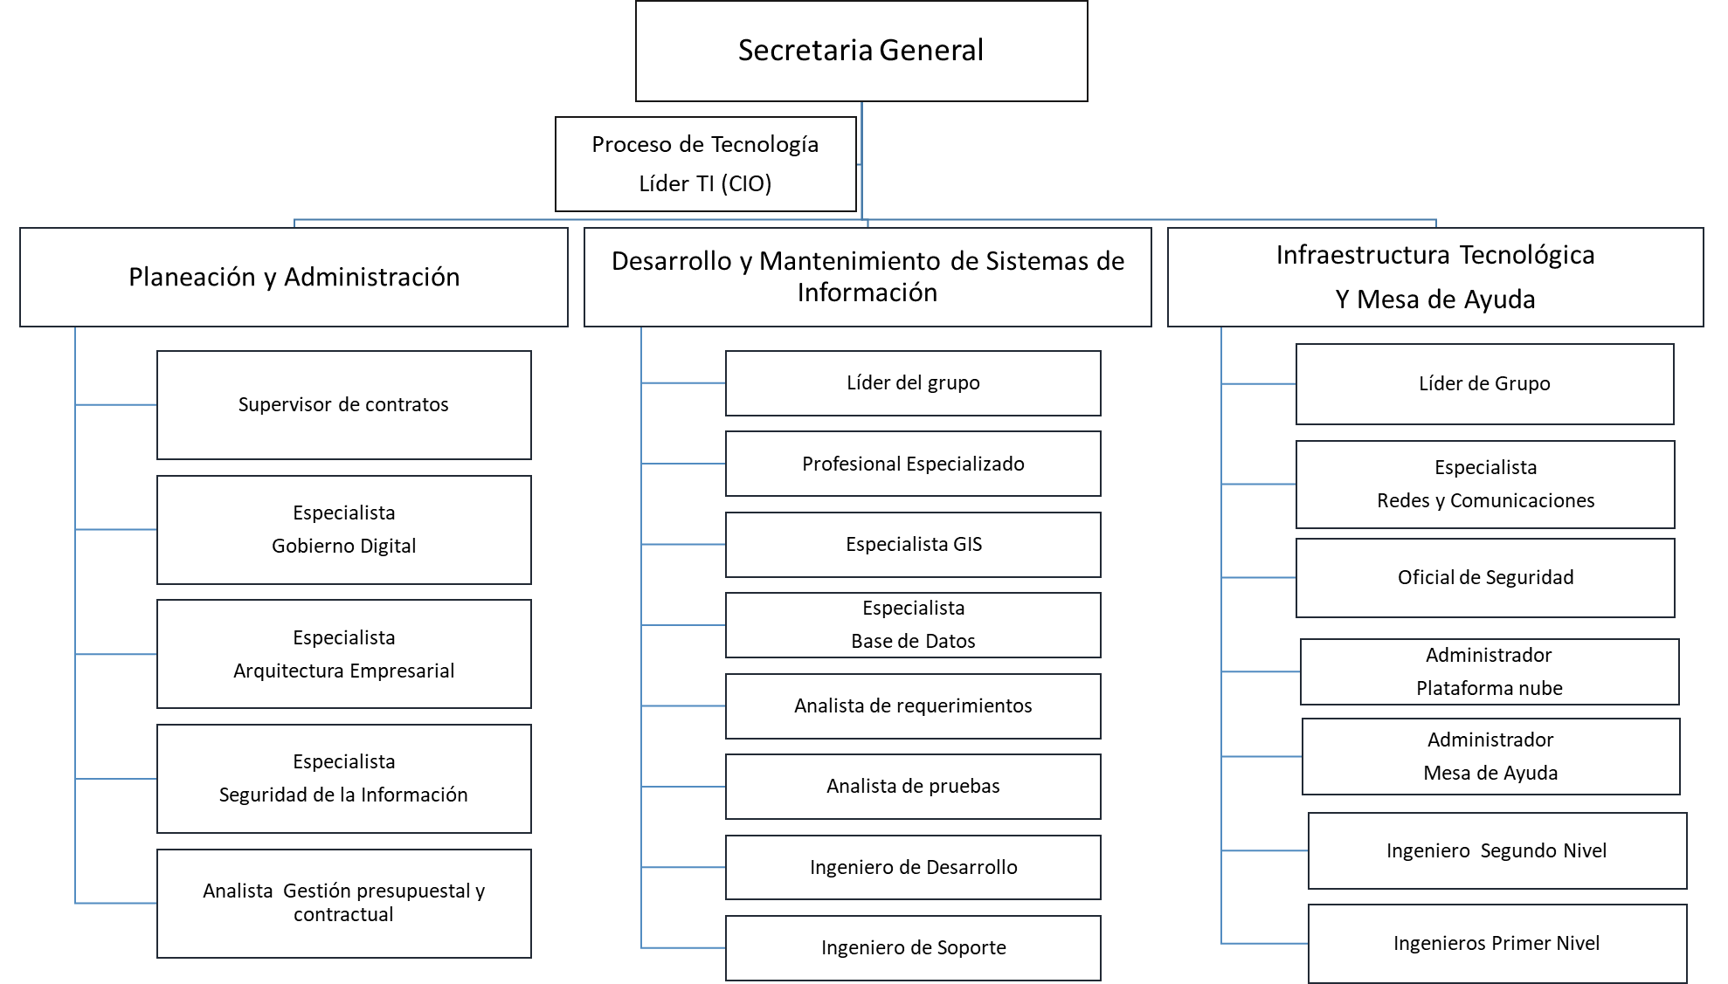
Tabla 1. Estructura General Grupo de Tecnología
Fuente: DOC - INFORME DE CIERRE DE GESTION 2019 Vr. 1.0

PROYECTOS 2019

A continuación, se relacionan los proyectos de TI desarrollados en el 2019.

4.1. SIGMA

El sistema de información Geográfica Misional y de Apoyo-SIGMA, es un sistema en desarrollo que integra herramientas de hardware, software, datos alfanuméricos y coberturas espaciales con el fin de analizar y desplegar información geográfica de forma centralizada e integrada. De esta forma se garantiza una adecuada gestión de pavimentos de las vías locales de Bogotá. Lo anterior, abarcando las etapas de formulación, planeación, ejecución y seguimiento de la conservación de la malla vial local para la toma de decisiones oportunas sobre la gestión de la Entidad.

Durante la construcción del sistema, fue necesario incluir tareas de levantamiento de información, análisis, diseño, desarrollo, implantación e implementación de las soluciones de software, lineamientos de arquitectura y de construcción de software para la UAEMRV. Debido a la cantidad de actividades y el detalle técnico que ello requiere, se proyectó la construcción en tres fases:

- La primera fase, que adelantó el levantamiento de información, análisis, diseño y lineamientos de arquitectura de la solución, fue llevada a cabo en el segundo semestre de 2017 y permitió, entre otros resultados, establecer las condiciones técnicas necesarias para llevar a cabo el desarrollo del software.
- Una segunda fase, que dio inicio en febrero de 2018, que incluyó la construcción de la línea base del software, modelo de datos, artefactos de administración del sistema y la construcción de las funcionalidades mínimas para la operación en procesos misionales específicos, además de llevar a cabo el proceso de contratación de las demás funcionalidades que el equipo de desarrollo de la UAEMRV no puede abordar debido al tamaño de estas. El cronograma de dicha fase tuvo actividades hasta noviembre de 2018.
- Una tercera fase, para abarcar la construcción de los requerimientos de la cadena de valor de la UAEMRV que no fueron desarrollados en la fase II, y que requirió la contratación de una fábrica de software con capacidad para llevar a cabo dicho servicio, Esta fase comenzó al finalizar la fase II, e incluyó además el acompañamiento del equipo técnico de la UAEMRV para la transferencia de conocimiento desde y hacia la fábrica de software, el seguimiento al servicio de la fábrica y las pruebas de calidad que sean requeridas, junto con las instalaciones y puestas en producción a que haya lugar. En paralelo, se debió continuar con un equipo “in house” para dar soporte a los desarrollos “hechos en casa”, evaluar nuevas tecnologías, optimizar procesos, implementar nuevos reportes, tableros de control y nuevas funcionalidades que surgieron por la evolución del negocio.

A diciembre de 2019, el sistema contaba con 21 funcionalidades completamente implementadas, y en desarrollo 121 nuevas funcionalidades con la fábrica de software anteriormente mencionada. Igualmente se cuenta con dos mapas y dos tableros de control para la visualización de la información. Durante el proceso se ha identificado incluso nuevas necesidades, que han venido siendo analizadas en la medida en que la Entidad se ha apropiado de la importancia de contar con un sistema de misión.

Siendo conocedores de la importancia de realizar una gestión colaborativa entre todos los actores del distrito involucrados en la gestión vial local el Arquitecto Álvaro Sandoval – Director General de la Entidad abanderó el proyecto SIGMA – Alcaldías cuyo objeto fue compartir el módulo de captura de información en terreno de SIGMA, con lo cual las alcaldías locales lograran entre otros beneficios:

- Información centralizada de toda la malla vial local, competencia de los Fondos de Desarrollo Local – FDL y la Unidad Administrativa Especial de Rehabilitación y Mantenimiento Vial - UAERMV.
- Disponibilidad del diagnóstico de la vía y su correspondiente acta de visita técnica en tiempo real.
- Apoyo para dar respuesta inmediata a Peticionarios y Entes de Control.
- Optimización de tiempos en la Planeación de las intervenciones viales y la estructuración para Procesos de Contratación.
- Fortalecimiento de la coordinación interinstitucional.

A continuación, se presenta el estado del proyecto SIGMA con corte a 31 de diciembre de 2019:
Subproyecto | Producto | Avance
Desarrollo In House | Desarrollo de nuevas funcionalidades | - 2 tableros de control  - 4 funcionalidades nuevas  - Optimización de velocidad de la herramienta  - Incorporación de controles para alcaldías locales  - Desarrollo de contingencias para fallos de IDU  - 1 nuevo mapa con información histórica
Desarrollo In House | Apoyo al proceso misional | - Diagnóstico de 14,800 segmentos viales (PK) desde Julio de 2017 a diciembre de 2018, y 16,285 segmentos diagnosticados entre enero de 2019 y diciembre de 2019, observando un aumento en la cantidad de PKs gestionados por el sistema  - Capacitación sobre la consulta de información dirigida al equipo de atención al ciudadano. Esta información puede ser consultada en tiempo real en el mapa de Bogotá.
Fábrica de software | Desarrollo de 121 funcionalidades | - 41 funcionalidades en pruebas  - 26 funcionalidades en construcción  - 54 para iniciar
Proyecto alcaldías | Uso de Sigma por los Fondos de Desarrollo Local | - 10 FDL Han utilizado el sistema  - 20 FDL capacitados
Proyecto Aforos (nuevo proyecto con inteligencia artificial) | Incorporación de rutina de inteligencia artificial | - Creación de documento de requerimientos  - Creación de documento de casos de uso  - Rutina desarrollada
Tabla 2. Productos SIGMA
Fuente: Líder del grupo de desarrollo y mantenimiento de sistemas de información

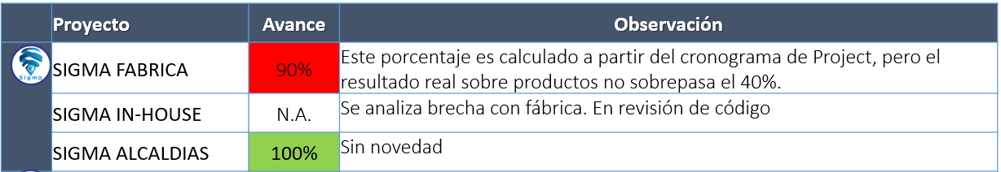
Tabla 3. Avance proyecto SIGMA para diciembre 2019
Fuente: PRESENTACION-INF-CIERRE-TI - DIC19 Vr. 2

Las principales dificultades encontradas en el 2019 son las siguientes:
Fabrica
- Se han presentado dificultades en el contrato 514 del 2018 relacionado con la entrega de los productos en las fechas establecidas en el cronograma del proyecto por parte de la Unión Temporal, debido a lo anterior se inició un proceso sancionatorio que generó el cobro de una multa al proveedor.
Inhouse:
- Interoperabilidad con el IDU, el servicio que provee el IDU a la UAERMV presenta caídas frecuentes.
- A inicios del 2019 se presentaron dificultades con el plan de datos y las características técnicas de los dispositivos requeridos para soportar la aplicación.
Aforos:
- Demora en la adquisición de equipos.

4.2. CALIOPE

Sistema de información que permite modelar flujos y captura propios de la misionalidad. Permite Integrar los flujos con Sigma, o los sistemas de apoyo.
- Pretende automatizar flujos de captura sin intervención del equipo de ingeniería
- Permite generar reportes, informes o planillas a partir de plantillas en Word o Excel.
- Está diseñado para gestionar plantillas en los formatos oficiales de calidad de la UMV
- Permite interfaz con el sistema Geográfico de la UMV (mapas y tableros de control)

En el 2019 se desarrollaron las siguientes actividades y se entregaron los siguientes productos:
Subproyecto | Producto | Avance
Desarrollo de la herramienta | Desarrollo de la herramienta | - Se desarrolló el sistema de captura  - Se desarrolló el sistema de reportes a partir de plantillas  - Se desarrolló el sistema de alertas por correo y en pantalla
Implementación de procesos de la Entidad | Captura de información contractual | - Se implementó la captura de contratos  - Se migró la información contractual 2008 a 2019  - Se diseñó el flujo de seguimiento contractual (pendiente implementación)
 | Registro diario de obra y sistema de costos de obra | - Se diseñó la ficha de captura de obra en terreno  - Se diseñaron los reportes de costos  - Se migró la información 2016 a 2019
Tabla 4.Productos Calíope
Fuente: Líder del grupo de desarrollo y mantenimiento de sistemas de información

A continuación, se presenta el estado del proyecto reportado en el informe final del 2019.
Tabla 5. Avance proyecto CALIOPE para diciembre 2019
Fuente: PRESENTACION-INF-CIERRE-TI - DIC19 Vr. 2

Las principales dificultades encontradas en el 2019 son las siguientes:
- Cambios en la nube que impactaron en la configuración de entornos de prueba.
- Sobrecarga de trabajo del especialista en bases de datos afectó tareas sucesoras.

4.3. ORFEO

Orfeo es el sistema de gestión documental de la entidad. El proyecto actual pretende soportar el proceso documental de la entidad y proyectar la Gestión Electrónica de documentos, apoyados con el sistema Orfeo.

El sistema Orfeo permite realizar flujos documentales, borradores, radicaciones de entrada y salida, tanto para la ventanilla de radicación como para los funcionarios y colaboradores de la Entidad. Próximamente tendrá interfaz con el sistema de PQRS del distrito: Bogotá Te Escucha

En el 2019 se desarrollaron las siguientes actividades y se entregaron los siguientes productos:
Subproyecto | Producto | Avance
Soporte a la herramienta | Implementación de mejoras | - Se implementó el sistema desarrollado en 2018, incluyendo borradores, flujos de trabajo y nueva interfaz visual  - Se depuró la información histórica de terceros  - Se apoyó con la mesa de ayuda y capacitación a toda la Entidad
Nuevos desarrollos | SDQS | - Se desarrolló la interfaz con el sistema de quejas y Reclamos del distrito (Bogotá Te Escucha). Pendiente la aprobación.
Nuevos diseños | Modelo de requisitos Archivo distrital | - Se hizo un diagnóstico del sistema frente al modelo de requisitos distrital
Nuevos diseños | Modelo de requisitos Archivo distrital | - Se hizo un diagnóstico del sistema frente al modelo de requisitos distrital
Tabla 6.Productos Orfeo
Fuente: Líder del grupo de desarrollo y mantenimiento de sistemas de información

Tabla 7. Avance proyecto ORFEO para diciembre 2019
Fuente: PRESENTACION-INF-CIERRE-TI - DIC19 Vr. 2

Las principales dificultades encontradas en el 2019 son las siguientes:

- Durante el período 2019 fue necesario adicionar un nuevo proyecto llamado Digitalización de expedientes-GTS (Contrato 546-2018), por lo cual fue necesario modificar el cronograma. El avance final del proyecto fue del 90%.
- La actividad de mejoras y ajustes a funcionalidades existentes no se estimó inicialmente.
- La actividad de adecuación de Orfeo a la base de datos Oracle, requirió más tiempo y fue impactada por las anteriores dificultades.
- Para la integración de Orfeo con Bogotá te escucha-SDQS, se contaba con la agenda dispuesta por la Dirección Distrital de Calidad del Servicio de la Secretaría General.

4.4. PROYECTO DE NÓMINA

Para el 2019, la entidad realizó el cambio de su sistema de liquidación de nómina SIAP por el sistema SIGEP. Este proyecto soportó el proceso de liquidación de nómina, y pretende a futuro abarcar los demás procesos de talento humano. El proyecto incluyó la adquisición e implementación de la herramienta, y la interfaz con el sistema Si Capital.
Tabla 8. Avance proyecto NOMINA para diciembre 2019
Fuente: PRESENTACION-INF-CIERRE-TI - DIC19 Vr. 2

Las principales dificultades encontradas en el 2019 son las siguientes:
- Gestión del cambio con relación a los ajustes a los procedimientos.
- Demora en la migración de históricos.

4.5. CONTRATOS

El proyecto de contratos fue implementado con la herramienta Calíope. Como se indicó previamente, se logró lo siguiente:
- Se implementó la captura de contratos
- Se migró la información contractual 2008 a 2019
- Se diseñó el flujo de seguimiento contractual (pendiente implementación)
Tabla 9. Avance proyecto CONTRATOS para diciembre 2019
Fuente: PRESENTACION-INF-CIERRE-TI - DIC19 Vr. 2

Las principales dificultades encontradas en el 2019 son las siguientes:
- El aumento en las expectativas del proyecto requirió modificar el alcance.
- Dimensionamiento del alcance de la migración de históricos.
- Resistencia al cambio por parte de algunos usuarios, lo que generó dificultades en el levantamiento de la información y por ende en la elaboración y análisis de requerimientos.
- Se tenía información histórica no estructurada, generando demoras en su respectiva migración.

4.7. PROYECTO NORMALIZACIÓN

Debido a que la calidad de los datos es el factor más importante para cualquier entidad, la UAERMV desde el año 2018 inició el proceso de revisión de las fuentes de datos de la entidad. En algunos casos se identificó la necesidad de estructurar la información, debido a que los usuarios estaban gestionando sus procesos con hojas de cálculo dispersas o incluso de forma manual.

Este proyecto contempló el levantamiento de información, análisis y diseño de una solución para normalizar la información con un primer alcance. Posteriormente se debe depurar la información una vez implementado el sistema Calíope. Sin embargo, esta depuración no será posible todavía, ya que se modificó el alcance del proyecto adicionando el proceso de costos de obra. Como herramienta se adoptó Calíope, y al incluir el registro de costos de obra, el proyecto llegó al 90% de cumplimiento.
Tabla 10. Avance proyecto NORMALIZACIÓN para diciembre 2019
Fuente: PRESENTACION-INF-CIERRE-TI - DIC19 Vr. 2

De acuerdo con lo anterior, los logros del 2019 fueron los siguientes:
- Se diseñó la ficha de captura de obra en terreno
- Se diseñaron los reportes de costos
- Se migró la información 2016 a 2019
- Se depuró la información de 2016 a 2019.

Las principales dificultades encontradas en el 2019 son las siguientes:
- El aumento en las expectativas del proyecto requirió modificar el alcance en varias ocasiones.
- Dificultades en la comunicación con el cliente.
- Dificultades en el proceso de levantamiento y análisis de requerimientos.
- Dimensionamiento del alcance de la migración de históricos.
- Se tenía información histórica no estructurada, generando demoras en su respectiva migración.

4.8. SI CAPITAL

Si Capital es el sistema ERP (Enterprise Resource Planning) de la entidad. Pretende soportar los procesos de contabilidad, presupuesto, tesorería y almacén de la UMV. Este sistema ha venido estabilizando sus operaciones desde su implementación, y el equipo de Desarrollo y Mantenimiento de Aplicaciones Informáticas ha trabajado este año en la actualización del mismo y en el soporte que requieren los usuarios internos.

En 2019 se abordaron los siguientes ítems, con los logros descritos a continuación:
Subproyecto | Producto | Avance
Soporte a la herramienta | Implementación de mejoras | - Se logró estabilizar el registro de movimientos de almacén
Nuevos desarrollos | Interfaces | - Se implementó y estabilizó la interfaz entre SAE-SAI (Almacén e inventarios) y LIMAY (contabilidad)  - Se desarrolló la interfaz con SIGEP.
Nuevos desarrollos | Nuevo marco Normativo | - Se ajustó el sistema para la incorporación del Nuevo Marco Normativo
Tabla 11.Productos Sicapital
Fuente: Líder del grupo de desarrollo y mantenimiento de sistemas de información

Debido a que SiCapital está en fase de soporte, no hay un indicador asociado a la ejecución en 2019.
Las principales dificultades encontradas en el 2019 son las siguientes:
- Ya que, Si Capital es una herramienta con tecnologías heredadas y las ocasiones obsoletas, con código fuente e interfaz de usuario que no están alineadas con los desarrollos de la Entidad, la evolución y soporte de dicha herramienta no tuvo la velocidad deseada.
- Por el mismo motivo anterior, hay una alta dependencia de contratistas que conozcan dichas tecnologías, no se tiene una alta oferta de talento humano con el conocimiento en manejo de la aplicación.
- Teniendo en cuenta lo anterior, tampoco hay una usabilidad adecuada en la herramienta.
- El cambio de plataforma de nómina (SIGEP) hizo que los procesos de interfaz sufrieran un período de estabilización, que requirió un esfuerzo adicional en 2019.

4.8. GODI-II

El proyecto fortalecimiento de Gobierno Digital-GODI fase II, tuvo como objetivo “Fortalecer la política de gobierno digital en la Unidad Administrativa Especial de Rehabilitación y Mantenimiento”. Dicho proyecto tiene cuatro componentes: la gerencia de proyecto y los tres habilitadores de la política de Gobierno Digital (Ciudadano digital, arquitectura empresarial y seguridad y privacidad).

Tabla 12. Componentes del proyecto GODI-II
Fuente: GODI-II-GP-Cierre-Proj-VA

En las siguientes tablas, se pueden presentan los productos generados en el 2019, para cada uno de los habilitadores de la política:

- Ciudadano Digital

Producto | Descripción
Actualización artefactos, necesidades de información, proyectos de información del PETI | Se actualizaron artefactos existentes en el Dominio de información del PETI y algunos de AE.
Actualización autodiagnósticos MIPG FURAG del Dominio de Información | Se actualizaron artefactos existentes de MIPG y FURAG propuestos por MinTIC
Actualización artefactos AS-IS y TO-BE | Se actualizaron artefactos existentes, se complementó con otros propuestos por MinTIC
Elaboración documento de Gobierno de los componentes de información | Documento de Gobierno de los componentes de información con los elementos para brindarles gobernabilidad
Elaboración documento Roles y responsabilidades de los componentes de información | Documento de Roles y responsabilidades de los componentes de información, que adecua dichos roles a la estructura organizacional existente
Elaboración documento de Estrategia y gestión de los componentes de información | Documento con la Estrategia de gestión de los componentes de información, la cual contiene una serie de elementos a desarrollar para evolucionar el dominio de información y sus componentes
Elaboración de artefactos y componentes de información | Contiene los diferentes artefactos desarrollados para documentar el dominio de información siguiendo las guías de MinTIC
Elaboración Arquitectura de Información | Contiene los elementos y artefactos requeridos para documentar la arquitectura de información
Elaboración Plan de datos abiertos | Documento con el plan de datos abiertos propuesto para formalizar estos productos de información
Plan de Territorios y ciudades inteligentes | Documento entregable de reto MinTIC con la propuesta de Plan de Territorios y Ciudades Inteligentes para la entidad
Política de Calidad de los componentes de información | Documento con la Política de Calidad de la información
Plan de calidad de los componentes de información | Documento con el Plan de calidad de la información inmerso en la política de la entidad
Elaboración de componentes del Catálogo de componentes de información | Artefacto compuesto de varios componentes de información que conforman el catálogo de la entidad
Socialización y transferencia de conocimiento de la Política de Gobierno Digital | Socializaciones relacionadas a la Política de Gobierno Digital y componente Ciudadano Digital
Depuración de datos y publicación de conjunto de datos con calidad | Elementos requeridos para el ejercicio de datos con propósito de MinTIC
Elaboración y diseño de productos solicitados como evidencia para los retos del concurso de MinTIC Máxima Velocidad | Elementos requeridos para ejercicios del concurso Máxima velocidad de MinTIC

Tabla 13. Productos habilitador ciudadano digital
Fuente: GODI-II-GP-Cierre-Proj-VA

- Arquitectura Empresarial

Producto | Descripción
Autodiagnóstico de gobierno Digital | Autodiagnóstico generado con las evidencias del Furag
Pruebas especialista en Gobierno Digital. | Se apoyó la selección del experto en Gobierno Digital.
Encuesta FURAG-2018 | Evidencias y respuestas al furag vigencia 2018 diciembre.
Encuesta FURAG-2019 | Evidencias y respuestas al furag vigencia 2019 diciembre.
Plan de mejora FURAG | Plan de mejoramiento para los resultados obtenidos en gobierno digital, en el FURAG.
Seguimiento al PETI | A 18 de diciembre del 2019, se han generado cuatro seguimientos al PETI, para esto se diseñó un instrumento. (ver repositorio de AE)
Inventario de priorización de artefactos AE | Inventario donde se priorizan artefactos a actualizar o implementar en el 2019
Plantillas | Generación de plantillas Word, excel y ppt para manejo de artefactos
Derecho de petición | Se apoyó la respuesta a un derecho de petición
Sugerencias IPV6 | Se generó un documento de sugerencias para IPV6 y se revisaron los primeros entregables para un reto de máxima velocidad.
Actualización documentos proceso EGTI | Actualización de 10 documentos:  *EGTI-PL-001-V3 Plan Estratégico de Tecnologías de la Información PETI  *EGTI-PR-003-V4 Procedimiento-Construcción-soluciones  *EGTI-PR-001-V4 Procedimiento Formulación y Actualización del PETI  *EGTI-FM-004-V3 Formato Requerimientos Sistemas Información Usuarios  *EGTI-FM-002-V3 Formato Casos de Uso  *EGTI-FM-003-V3 Formato Pruebas Casos de Uso  EGTI-FM-005-V1 Formato seguimiento actualización PETI  *EGTI-CP-001-V1 Caracterización proceso estrategia y gobierno de TI  *EGTI-PR-002-V1 Procedimiento Gestión Requerimientos Automatización de Procesos  * EGTI-PR-004-V1 Procedimiento Diseño Soluciones
Actualización documentos proceso GSIT | Actualización de 18 documentos:  * GSIT-DI-001-V3 Estructura Mesa de servicios  *SIT-FM-001-V3 Formato Solicitud soporte técnico  *GSIT-FM-004-V4 Formato Solicitud y Priorización Copias de Seguridad  *GSIT-FM-002-V3 Formato Inventario Infraestructura  *GSIT-FM-001-V3 Formato Informe de Soporte Técnico  * GSIT-PR-001-V6 Procedimiento Generación Copias de Respaldo  * GSIT-PR-002-V5 Procedimiento Gestión de Activos Tecnológicos  *GSIT-CP-001-V1 Caracterización proceso gestión de servicios e infraestructura tecnológica  *GSIT-FM-003-V1 Bitácora Ingreso-Salida Centro Computo  * GSIT-DI-002-V2 Catálogo de Servicios TI  * GSIT-FM-005-V1 Formato Hoja Vida Servidores  * GSIT-FM-006-V1 Formato Hoja Vida Equipo Computo  * GSIT-FM-007-V1 Formato obsolescencia  *GSIT-FM-008-V1 Formato Solicitud Conexión Equipo Red wificorp  * GSIT-FM-009-V1 Formato Hoja Vida Firewall-Switches  *GSIT-FM-010-V1 Formato Gestión de Credenciales de Acceso y Novedades  *GSIT-PL-001-V1 Plan Mantenimiento de Equipos Computo y Tecnológicos  * GSIT-PR-004-V1 Procedimiento Gestión Credenciales y Novedades
Plan Estratégico de Tecnologías de la Información PETI | Actualización del PETI con la guía de MINTIC 2019.
Repositorio SharePoint GODI-II | Se creó la estructura de la segunda fase de GODI
Repositorio AE | Repositorio Arquitectura Empresarial
socializaciones | Se realizaron más de 12 socializaciones, se adjuntan las presentaciones realizadas.
Análisis de la situación actual | Línea base de AE
Documentos generales fase preliminar | Se actualizaron:  * Modelo organizacional de la arquitectura empresarial en la UMV  * Evaluación de Madurez Para Estrategia  * Ubicación de la gestión de AE dentro del mapa de procesos de AE  * Evaluación de Madurez Gobierno TI  * Evaluación de Madurez Uso y Apropiación  * Evaluación de Madurez Arquitectura Empresarial
Mediciones cumplimiento de la AE | Se realizaron diversas mediciones al cumplimiento de la Arquitectura con un instrumento de MinTics.
Catálogo de Servicios de TI | Se actualizó y publicó el catálogo de servicios de TI.
Artefactos de la línea base AS-IS | Se actualizaron 25 artefactos de los diferentes dominios.
Artefactos línea objetivo TO-BE | Se actualizaron 7 artefactos de los diferentes dominios
Artefactos brechas | Se actualizaron 6 artefactos de los diferentes dominios
Artefactos soluciones y oportunidades | Se actualizaron dos artefactos de esta fase.
Artefactos paquetes de trabajo | Se actualizaron dos artefactos de esta fase.
Mapa de ruta de AE | Se actualizaron cuatro artefactos de esta fase.
Documentos empalme | Estado de la arquitectura desde el 2016 hasta el 2019.
Documentos Sistemas de información | Se apoyó la construcción de los siguientes documentos:  -Metodología del desarrollo de proyectos.  -Plan de aseguramiento de la calidad.  -Esquema de mantenimiento de soluciones.  -Procedimiento puesta en producción de sistemas de información
Circular 27 del 11 de diciembre del 2019-Gestión de proyectos con componente de TI | Circular generada para fortalecer el empoderamiento del grupo de TI en el manejo de proyectos con componente tecnológico.
Plan de disponibilidad de los ST | Es un apoyo al diseño del plan de disponibilidad de los servicios tecnológicos. No contempla el documento finalizado ni su respectiva aprobación.
Tabla 14. Productos habilitador Arquitectura Empresarial
Fuente: GODI-II-GP-Cierre-Proj-VA

- Seguridad y Privacidad

Producto | Descripción
Políticas de seguridad de información | Políticas que apoyan la política general de seguridad de la información
Actualización del PESI | Documento que actualiza el que ya está publicado
Actualización de documentos del PETI | Documentos actualización del AS SI, TO BE, BRECHAS, PROYECTOS Y MAPA DE RUTA
Socialización de políticas de seguridad | Actas de la sensibilización de las políticas de seguridad
Capacitación en seguridad de la información | Presentación de la capacitación de seguridad de la información
Capacitación de políticas de seguridad de la información | Presentación de la capacitación de las políticas de seguridad de la información
Documentos del diagnóstico del SGSI | Cada una de las matrices que se utilizaron como herramienta de evaluación del SGSI
Documentos respuesta FURAG | Documentación, pruebas y evidencias entregadas para el plan de mejoramiento
Gestión de incidentes | Bitácora de gestión de incidentes
Plan SGSI | Documentos del plan de SGSI, socialización
Actualización del PESI | Documento de actualización del PESI
Activos de Información | Documento con la matriz de activos de información
Riesgos | Documento con la matriz de riesgos
RNBD | Documentación con el registro de la base de datos personales
Tabla 15.Productos habilitador Seguridad y privacidad
Fuente: GODI-II-GP-Cierre-Proj-VA
A continuación, se registran los mayores logros alcanzados en el proyecto.
Logro | Beneficios
Primer puesto concurso Máxima velocidad en gran premio a la transformación digital | - Reconocimiento de la UAERMV en sus acciones de transformación digital.
Fortalecimiento del gobierno de TI (estructura organizacional, procesos, procedimientos, entre otros) | - Definición y formalización de actividades para el grupo de TI.  - Mejoramiento de procesos de TI.  - Mayor organización del grupo de TI.
Actualización del PETI con la nueva guía de MinTIC | - Se entrega un mapa de ruta actualizado a la nueva administración.  - Estratégica entre la entidad y tecnología.  - Apoya la administración eficiente de los recursos y el talento humano del grupo de tecnología.  - Permite a la UAERMV dar cumplimiento normativo.
Trabajo interdisciplinario con diferentes dependencias de la compañía. | - Promueve la apropiación de la política de Gobierno Digital en la UAERMV.  - Optimiza las acciones de las diferentes dependencias, evitando reprocesos y duplicidad de información.  - Mejora las relaciones del grupo de tecnología con grupos de interés de diferentes procesos y dependencias.
Desarrollo de diferentes actividades de apropiación de los productos generados en el proyecto. | - Promueve una cultura organizacional donde se comparten los saberes.  - Involucra a la entidad en temas de tecnología.  - Promociona los temas de Gobierno Digital en la UAERMV.  - Aporta a la continuidad de los objetivos de TI.  - Promueve la gestión de conocimiento dentro de la entidad.
Actualización de cerca de 60 artefactos de Arquitectura Empresarial y desarrollo de más de 11 socializaciones. | - Apoya el mantenimiento de la AE.  - Fortalece la apropiación de la AE dentro de la UAERMV.  - Promueve un cambio de imagen para la AE de la entidad, demostrando su utilidad.  - Apoya el desarrollo de actividades relacionadas con otros grupos de trabajo tales como Gestión Documental, Talento Humano, Comunicaciones y la OAP.  - Soporta el cumplimiento normativo.  - Fortalece la aplicación del modelo integrado de planeación y gestión (MIPG)
Creación del procedimiento de ideas de mejora por parte de la OAP. | - Este procedimiento fue apoyado por GODI.  - Plantea una primera fase de apropiación de la gestión de proyectos a nivel corporativo.
Fortalecimiento del empoderamiento de TI | - Efectivo manejo de proyectos con componente tecnológico.  - Eficiencia en la asignación de esfuerzos.
Fortalecimiento del Gobierno del dato a lo largo de su ciclo de vida | - Asegura la calidad de la información  - Mejora los productos de información
Fortalecimiento de la implementación de la Política de Gobierno Digital | - Asegura el cumplimiento normativo  - Impulsa la transformación digital de la entidad  - Mejora la gestión de la entidad  - Fortalece las capacidades de gobierno abierto
Fortalecimiento de capacidades de innovación y adaptación al cambio | - Fortalece las capacidades de la entidad  - Fomenta la innovación y mejora de procesos  - Brinda nuevas soluciones a problemas comunes
Alineación y cumplimiento normativo | - Responde a requerimientos estatales  - Alinea la entidad con lo dispuesto por el estado  - Reduce el riesgo jurídico de la entidad
Impulso a la imagen institucional | - Fortalece interna y externamente la imagen de la entidad  - Visualiza a la entidad ante otras entidades  - Hace visible a la entidad ante los ciudadanos
Proyección como referente en el sector | - La entidad será consultada para imitar sus estrategias de cambio  - La entidad será referente ante entidades similares a nivel nacional e internacional  - La entidad será incluida en programas estatales  - La entidad será invitada a eventos especializados
Nivel de madurez | - La entidad presenta su línea base del SGSI, con el cual se empieza a tener un nivel de madurez para ser revisado y mejorado
Tabla 16.Logros del proyecto GODI
Fuente: GODI-II-GP-Cierre-Proj-VA

Las dificultades encontradas en el desarrollo de este proyecto en el 2019 son:
- Actualización constante de la política de Gobierno Digital y los diferentes marcos de referencia que la soportan por parte de MinTics.
- Restricciones en presupuesto que limitaron la contratación de talento humano especialmente para los habilitadores de Arquitectura Empresarial y seguridad y privacidad donde sólo se tiene un profesional para su desarrollo. Adicionalmente, en el 2019 los roles de AE y seguridad fueron contratados desde febrero y el de Ciudadano Digital desde finales de mayo del 2019.
- Debido a la contratación tardía del Ingeniero de Ciudadano Digital (finales de mayo), el rol de AE tuvo que asumir tareas adicionales y redujo el alcance de dicho habilitador (AE) impactando principalmente el dominio de Uso y Apropiación.
- Debido a que la UAERMV no ha madurado sus procesos de gestión del cambio organizacional por parte de Talento Humano, se deben hacer mayores esfuerzos para la apropiación de la política de Gobierno Digital.
- Los procesos de tecnología cuentan sólo con tres personas de carrera administrativa, lo que siempre ha sido un riesgo para la continuidad del proyecto.
- Debido a que se han hecho grandes esfuerzos en Arquitectura de TI, no se ha logrado actualizar la arquitectura de negocio.
- El cambio en la guía de elaboración del PETI por parte de MinTics generó demoras en la actualización del PETI.
- Muchas veces el talento humano dispuesto para la implementación de la estrategia ha tenido que atender otro tipo de temas y requerimientos, retrasando el desarrollo de las actividades programadas.
- La entidad se encontraba con retraso en los procesos de TI lo que implicó un esfuerzo para ponerse al día y alinearse con la Política de Gobierno Digital.
- La utilización de herramientas desarrolladas por entidades externas, al igual que la implementación de herramientas con retrasos tecnológicos como SI Capital, dificulta el cumplimiento de algunas políticas.
- El levantamiento de la información presento dificultad debido a las ocupaciones del talento humano involucrado.
- En el 2019 el rol de seguridad de la información y seguridad informática eran desarrollados por la misma persona, esto reducía la efectividad en las acciones y el alcance del habilitador.

4.9. INFRAESTRUCTURA

Este proyecto tiene cuatro componentes: redes y comunicaciones, seguridad de la información, servidores y cloud y mesa de ayuda.

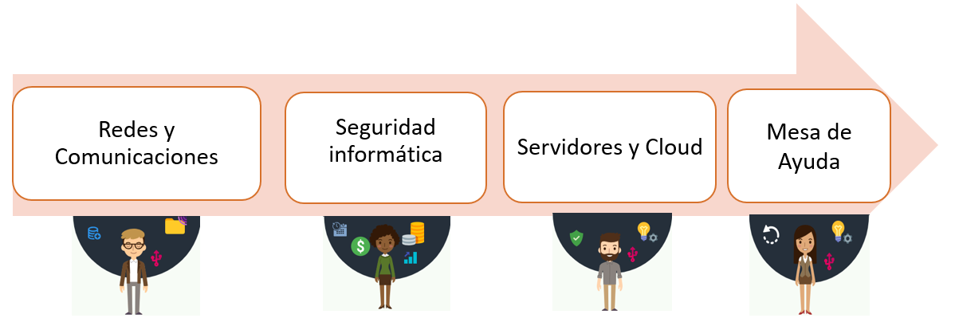
Tabla 17.componentes Infraestructura tecnológica 2019
Fuente: Presentación PRESENTACION-INF-CIERRE-TI - DIC19 Vr. 2

- Redes y comunicaciones

Los productos más relevantes en el 2019 fueron:
- Documento de estado actual de la red de datos de la UAERMV
- Diagramas topológicos de red
- Diagramas físicos de red
- Documento de configuraciones de dispositivos de red administrables
- Inventario de activos de red
- Instalación de dispositivos de red.
- Nueva Sede de Operaciones.
- Centros de Cableado

Los logros más relevantes:

- Configuración Nueva Arquitectura de Canales de Comunicación.
- Elaboración de un esquema claro y preciso de la infraestructura de red.
- Reducción de incidencias relacionadas con la conectividad de red.
- Alta disponibilidad del servicio de internet.
- Optimización de los recursos y servicios contratados por la entidad en materia de conectividad.
- Conectividad en la Nueva Sede de Operaciones con 0 incidentes reportados a la fecha.
- Normalización de los diferentes centros de Cableado de la Entidad.

Los beneficios para la UAERMV:
- Fortalecimiento de la infraestructura de redes y comunicaciones.
- Mejor experiencia de usuario en la navegación de internet.
- Reducción de los tiempos de respuesta para identificar y solucionar incidencias de conectividad.
- Gobierno y Gestión de las redes tecnológicas de la UAERMV.

Con relación a la conectividad inalámbrica se incrementó en un 21% los puntos de acceso a wifi.

Puntos de WIFI | 2017 | 2018 | 2019
Sede Administrativa | 6 | 7 | 8
Sede Operativa | 0 | 7 | 9
Sede Producción | 3 | 5 | 6
Tabla 18.conectividad inalámbrica
Fuente: Presentación PRESENTACION-INF-CIERRE-TI - DIC19 Vr. 2

A continuación, se presentan las conexiones remotas entre sedes instaladas en el 2019.

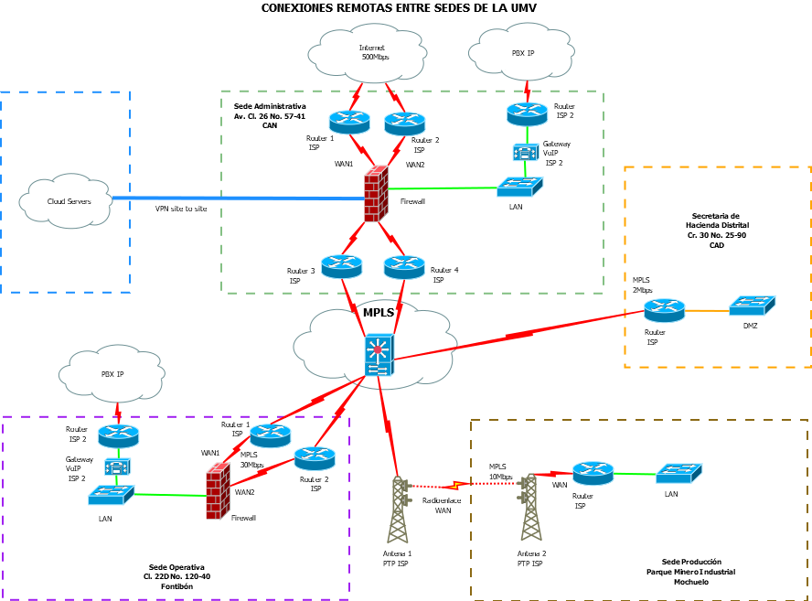

Tabla 19.conexiones remotas entre sedes
Fuente: Presentación PRESENTACION-INF-CIERRE-TI - DIC19 Vr. 2

Las siguientes son las conexiones de la sede administrativa a diciembre del 2019.

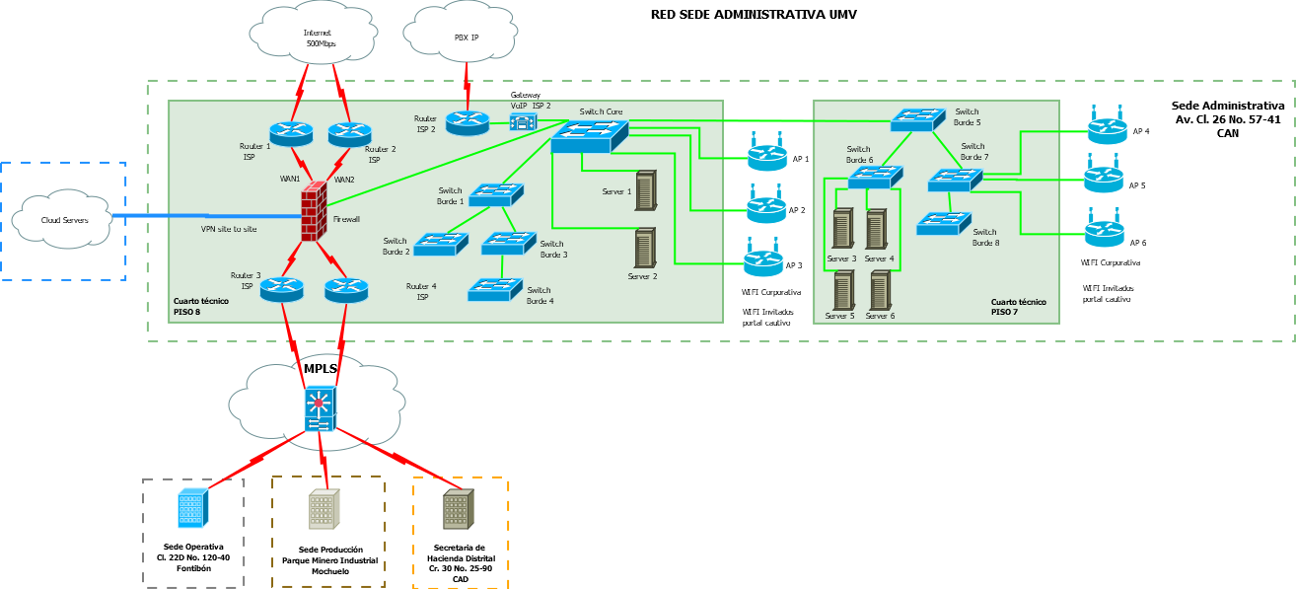
Tabla 20.conexiones sedes administrativa
Fuente: Presentación PRESENTACION-INF-CIERRE-TI - DIC19 Vr. 2

Conexiones sede operativa
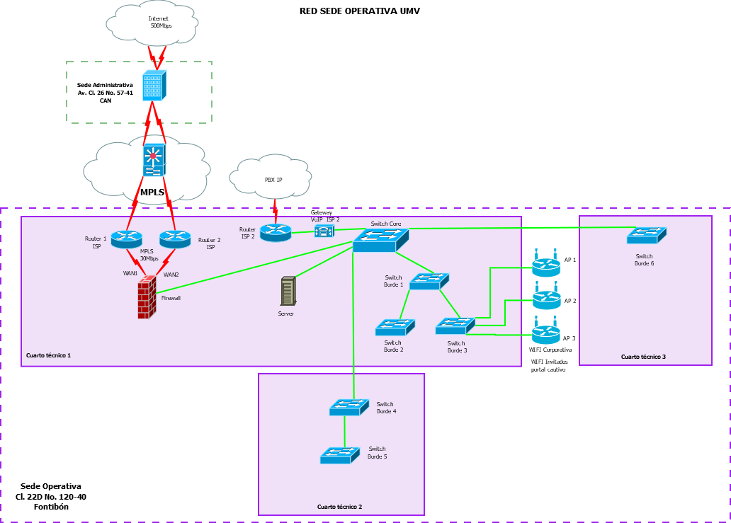
Tabla 21.conexiones sede operativa
Fuente: Presentación PRESENTACION-INF-CIERRE-TI - DIC19 Vr. 2

Conexiones sede de producción
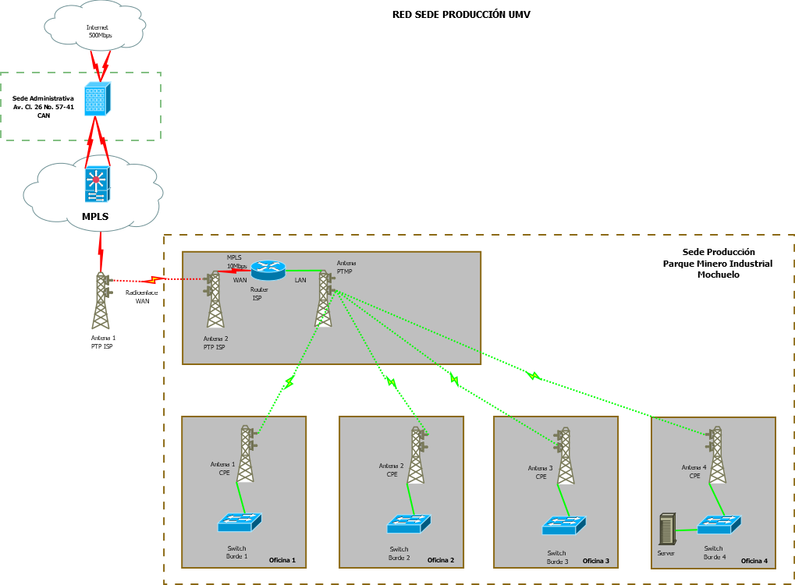
Tabla 22.conexiones sede producción
Fuente: Presentación PRESENTACION-INF-CIERRE-TI - DIC19 Vr. 2

- Seguridad Informática

Los productos más relevantes en el 2019 fueron:
- Actualización de los Equipos de seguridad perimetral en sus SO.
- Adopción de políticas de seguridad generadas en el proyecto GODI.

Los logros más relevantes:

- Implementación de política de navegación, configuración de los perfiles de navegación en el firewall para la configuración de permisos de acceso.
- Configuración Nueva Arquitectura de Canales de Comunicación.
- 0 ataques efectivos hacia la entidad.
- Centralización de sistemas de seguridad Perimetral.
- Identificación de activos y riesgos de seguridad asociados a los mismos.

Los beneficios para la UAERMV

- Optimización de recursos del canal de internet.
- Reducción de riesgos asociados al mal uso del canal de internet.
- Optimización del tiempo de los colaboradores.
- Respaldo de la información del correo electrónico y de la información de los usuarios.
- Administración centralizada de la salida a internet para la sede administrativa y sede operativa.

Firewall | 2017 | 2018 | 2019
Administrativa | Sonicwall TZ210 (2009) | Fortigate 100D (2017) | Fortigate 100D (2017)
Operativa | Sonicwall TZ210 (2009) | Fortigate 100E (2018) | Fortigate 100E (2018)
Producción | N/A | N/A
Tabla 23.Elementos de seguridad
Fuente: Presentación PRESENTACION-INF-CIERRE-TI - DIC19 Vr. 2

- Servidores y Cloud

Los productos más relevantes en el 2019 fueron:

- Migración de 25 Servidores con Aplicaciones Misionales a la nueva Infraestructura Oracle OCI.
- Creación de Controladores de Dominio en cada sede de la Entidad.
- Migración de Hosting Local.

Los logros más relevantes:

- Nueva Plataforma de Nube implementada.
- Agilidad en accesos a la red en las 3 sedes.
- Migración del Nuevo Hosting de la entidad.
- Direccionamiento Ipv6

Los beneficios para la UAERMV

- Optimización de los recursos de la plataforma Oracle Cloud.
- Despliegue de las máquinas virtuales en menos de 5 minutos.
- Versiones anteriores en los servidores On premise.
- 0 perdida de Información de los usuarios.
- En la nueva infraestructura se aumentó la disponibilidad de los servicios y la integridad de la información ya que la configuración esta con las mejores prácticas y un nuevo modelo de Networking que mejora los accesos a las aplicaciones.

Máquinas virtuales en Cloud | 2017 Colsoft | 2018 Oracle Cloud | 2019 Oracle Cloud
Máquinas virtuales | 9 | 27 | 22
RAM | 96 GB | 480 GB | 415 GB
Almacenamiento | 2.370 GB | 12.622 GB | 11.553 GB
CPU | 52 | 94 | 35
Tabla 24. Comparación nube por año
Fuente: Presentación PRESENTACION-INF-CIERRE-TI - DIC19 Vr. 2

- Mesa de Ayuda

Los productos más relevantes en el 2019 fueron:
- Herramienta tecnológica para atención de requerimientos e incidentes.
- Manual de usuario de mesa de ayuda.
- Inventarios de Hardware y Software actualizados.
- Catálogo de Servicios.
- Procedimiento Servicio Técnico.
- Documento Conceptos de Obsolescencia.

Los logros más relevantes:

- Registro de incidencias a través de la plataforma de GLPI por parte de los usuarios.
- Optimización de los tiempos de respuestas frente a las incidencias.
- Proceso exitoso de Cambio de 300 equipos de Cómputo.
- Proceso exitoso de cambio de la plataforma de impresión.
- Aumento en la atención a los requerimientos de los usuarios.

Los beneficios para la UAERMV

- Mayor productividad de los usuarios al usar herramientas TI.
- Cubrimiento de soporte técnico de todas las sedes de la entidad
- Respaldo de un soporte técnico especializado.
- Calidad de Servicio.
- Alta disponibilidad en la atención de los usuarios.

DIFICULTADES PROYECTOS DE INFRAESTRUCTURA

- Comunicaciones

En el área de comunicaciones se presentaron dificultades en cuanto a la conectividad entre la sede administrativa y la sede de producción. La arquitectura de telecomunicaciones instalada el año pasado utilizada para las comunicaciones era por medio de radioenlaces

En este modelo uno de los saltos o puntos de conectividad se encontraba en una entidad del distrito donde la UAERMV no tenía gestión ni administración. Dicha entidad tenía serios problemas eléctricos en sus instalaciones, lo que ocasionaba apagado de la antena de la UAERMV que daba conexión a la sede de Producción. El protocolo establecido por dicha entidad para revisar la antena era de 3 días hábiles lo que ocasionaba varios días sin conexión en la sede de producción.

Aunque con el nuevo contrato de conectividad ya no se tienen antenas en sitios sin gestión aún existen problemas eléctricos en la sede de producción que ocasionan esporádicamente interrupciones en el servicio de conectividad.

- Infraestructura Critica

Los equipos tipo servidor que tiene la entidad ya tienen más de 3 años de existencia, por ende, es necesario una renovación tecnológica. Ya que los equipos tipo servidor actuales no cuentan con soporte y garantía. Esto genera un riesgo en la operación de equipos considerados críticos para la operación. Además, las características de estos equipos no tienen el rendimiento esperado para estos roles.

Para el tema de Networking los equipos Core son de propiedad del arrendador de las oficinas, tenemos 3 equipos que necesitan ser revisados y posiblemente ser cambiados ya que han presentado fallas en la operación de la red.

- Equipos de Computo

El modelo de renta de equipos de cómputo a un plazo de 1 año representa dificultades al área de tecnología ya que el cambio en tan poco tiempo del parque computacional de la entidad representa un aumento de en la gestión administrativa para realizar más de 300 cambios de equipos y se aumentan riesgos de perdida de información.

- Mesa de ayuda

a. Una dificultad recurrente en el 2019 fue el cumplimiento de los ANS para los servicios relacionados con el soporte del sistema de información “Orfeo”, estas actividades no son desarrolladas por el personal de tecnología sino por el del proceso de “Gestión documental”.
b. No existía la cultura de registro de mesas de ayuda, por lo tanto, la estandarización del procedimiento de “soporte técnico” requirió un mayor esfuerzo.
c. Las limitaciones del aplicativo de gestión de servicios de TI (GLPI) generó dificultades en la operación de la mesa de ayuda y en el seguimiento y finalización de los casos atendidos.

GESTIÓN DEL PRESUPUESTO DE TI

Según la información reportada en el informe de cierre de gestión de la vigencia 2019, la ejecución presupuestal durante el cuatrienio se realizó de la siguiente manera:

Componente de inversión | Apropiación disponible vigencia 2019 | Total compromisos - 2019
Desarrollo de proyectos tecnológicos | $ 1.370.156.722 | $ 1.370.028.922
Gastos Operativos Asociados al Proyecto | $ 146.525.166 | $ 146.525.166
Modernización de software y hardware | $ 1.642.303.112 | $ 1.642.303.112
Total general | $ 3.158.985.000 | $ 3.158.857.200

Tabla 25 Ejecución presupuesta proyecto 1117 Modernización Tecnológica
Fuente: DOC - INFORME DE CIERRE DE GESTION 2019 Vr. 1.0

Tabla 26. Destinación de los recursos
Fuente: DOC - INFORME DE CIERRE DE GESTION 2019 Vr. 1.0

Las principales dificultades encontradas en el 2019 son las siguientes:

- Se realiza un presupuesto con base en las necesidades de la Entidad y lo planeado en el PETI, pero cuando se realiza la distribución interna la reducción del mismo es de aproximadamente el 30%, lo que limita las adquisiciones y el progreso de los proyectos.
- Con el volumen de trabajo que tiene el proceso de Gestión Contractual los procesos de tecnología deben asumir actividades que impactan los cronogramas ya establecidos.
- Los acuerdos marco de tecnología más importantes para la Entidad (Agregación de la demanda para la nube y el Alquiler de computadores y periféricos) no estuvieron vigentes durante el 2019 lo que requirió realizar otros modelos de contratación más costos que los acuerdos marco.
- Los diferentes procesos de la Entidad planean proyectos de tecnología sin tener en cuenta el presupuesto aprobado, lo que dificulta la gestión.
- El aumento en la TRM del dólar impacta negativamente en los procesos de adquisiciones de tecnología ya que por lo general los elementos tecnológicos son importados, Esto impacta la planeación de las adquisiciones y en posibles sobre aumento del presupuesto y adquisición de los elementos.

Dicho plan puede ser consultado en el sitio https://www.umv.gov.co/_transparencia2017/Transparencia-Pagina-WEB/6.Planeacion/6.1Politicaslineamientosymanuales/6.1.3Planesestrategicossectorialeseinstitucionalessegunseaelcaso/2019/EGTI-PL-001-V3_Plan_Estrategico_de_Tecnologias_de_la_Informacion_PETI.doc
Dicho informe puede ser consultado en el repositorio de TI. https://uaermv.sharepoint.com/:w:/s/SIT/PLAN/INF/ERlTgi7oj3FEqUT2gQ1UwEkBDowzx37yXkRHDF8bqvnBCw?e=KW2hLa
Dicho informe puede ser consultado en el repositorio de TI https://uaermv.sharepoint.com/:p:/s/SIT/PLAN/INF/EUX9M5GSkQNCv9AcOEVPNFwBB1Hbc0VVwEL6frQr66FCmQ?e=wbXG3v
Dicho informe se puede consultar en el siguiente link https://uaermv.sharepoint.com/:w:/s/SIT/PROYINT/GODI/II/ERg-5XJBp-ZAtTUZa2i9RVcBz1iNNG6fBDH1Y7OJPZ717A?e=GfthaI
La totalidad de esta información fue extraída del “DOC - INFORME DE CIERRE DE GESTION 2019 Vr. 1.0-1”
Un ERP es un sistema integral, que soporta los procesos internos de la empresa como Contabilidad, almacén, etc.
Toda la información de este numeral fue extraída del documento “GODI-II-GP-Cierre-Proj-VA” https://uaermv.sharepoint.com/:w:/s/SIT/PROYINT/GODI/II/ERg-5XJBp-ZAtTUZa2i9RVcBz1iNNG6fBDH1Y7OJPZ717A?e=GfthaI
Actividades tales como socializaciones, talleres, piezas comunicativas, entre otros.
Información extraída de la presentación PRESENTACION-INF-CIERRE-TI - DIC19 Vr. 2

